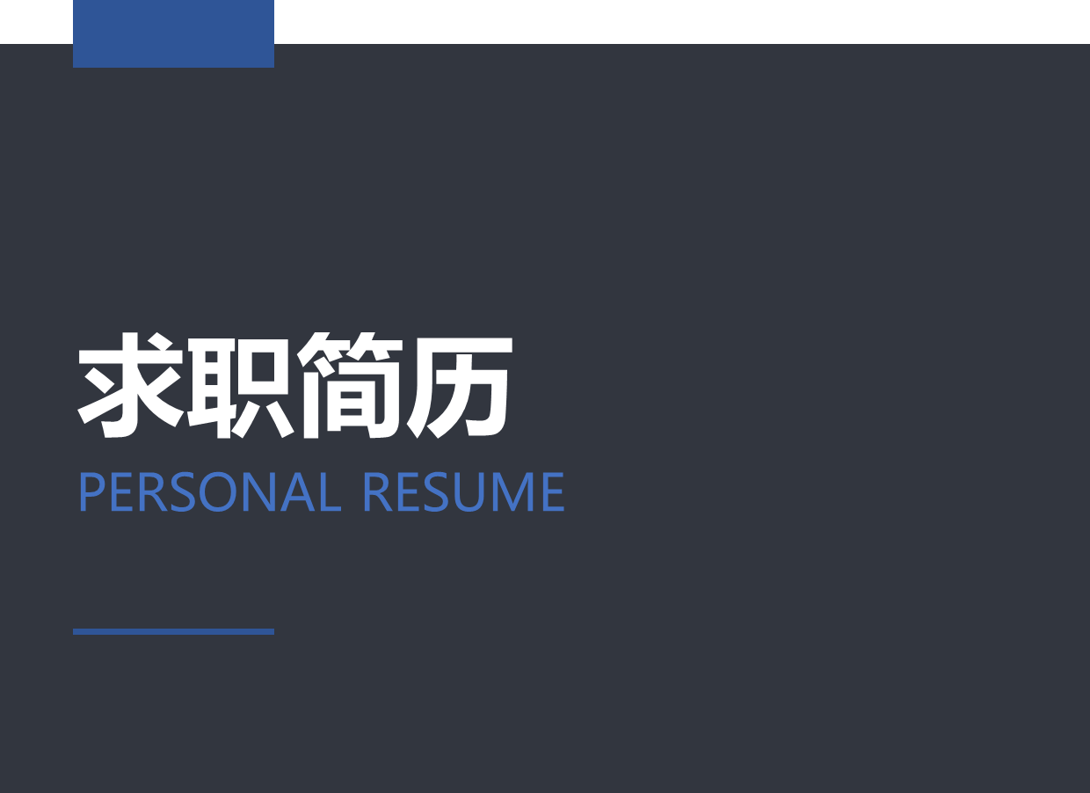

佰 通

求职意向：安卓工程师

联系电话：152-0000-0000

电子邮箱：9300 0000 @qq.com



**佰 通** 求职意向：安卓工程师

年龄：25岁

+86 180 5252 5252

docerCV@wps.com

地址：湖北武汉

**教育背景**

**2013.09 – 2017.06 南京邮电大学通达学院 信息学专业 / 本科**

**工作经历**

**2014.08-2015.08 北京搜前途科技有限公司 安卓开发工程师**

工作内容：

1. 参与项目需求分析，负责项目进度、任务的划分
2. 负责应用框架和网络框架的搭建、优化，项目主要业务逻辑的实现以及bug的解决
3. 参与项目的上线和后期的维护，协同处理项目中遇见的bug难题
4. 项目的需求文档，接口文档书的撰写

**项目名称: 三陶教育(TV)**

项目描述：一款教育视频播放的TV应用，为学生提供一个在线播放授课服务。

项目职责：1、开发前期与其他合作公司讨论需求，确定项目需求及梳理整个项目业务逻辑。

2、搭建MVP+Retrofit+Rxjava的框架，并结合AndroidTVWidget开发符合自己需要的TV版APP。

3、负责个人中心，视频点播页面的开发。

4、产品交付、维护

**项目名称: 志愿360**

项目描述：一款基于人工智能和大数据技术，帮助高中生进行学业生涯规划的应用。使用了Rxjava+Mvp+ Retrofit等主流框架，并对图表库MPAndroidChart做自己项目的修改。以方便高效的查看各个学校录取情况，后台的大数据算法再精确的推荐出考生今年的填报建议。

项目职责：1、开发前期参与产品需求讨论和预研，确定项目开发的风险问题和项目开发周期。

2、负责app的基础模块的建立，分配任务给合作的伙伴。

3、负责开发中技术难点的实现。

4、配合产品的需求变更，对整个项目的进度合理安排。负责上线以及后期的bug维护。

**自我评价**

1、本人性格开朗、稳重、有活力，待人热情、真诚；

2、做事认真负责，有责任心、上进心,不怕吃苦,不怕累,创新意识强；

3、具有很强的发散思维能力，喜欢挑战自我；热爱互联网行业，学习能力强，具有良好的团队精神；

4、对大数据开发具有强烈兴趣，有信心去解决开发中遇到的问题。

尊敬的领导：

您好，感谢您百忙之中翻阅我的简历！谢谢

我在工作中积累半年多Android实际开发经验，参与多个项目开发，技术有了一个质的提升。知识网络逐渐延伸，不单限于SDK对接、正向的安卓开发方向，安卓的逆向技术使我对安卓开发的认识上升了一个台阶。熟悉项目开发流程，掌握Android常用的API、数据存储、网络通信、XML/JSON解析、消息推送以及UI布局等，掌握多种第三方平台接入，具备独立开发能力。经常逛github技术博客 了解最新的安卓攻防技术。熟悉掌握eclipse 、android studio、apktool 等工具。

与此同时，我积极参加公司其他项目，锻炼自己的专业技能，增长自己的专业知识，并达到了一定的效果。通过一系列的外包项目的磨练，我也逐渐把握了人交往和沟通的技巧，学会了如何使自己处于一个融洽的人际关系中。通过学习我深深体会到理论指导实践的含义，并且确实以这个准则要求自己。在学习和活动之余我也积极充实自己，博览群书，丰富知识以应付工作需要。

相信我所具有的知识和处事能力完全可以胜任任何困难的工作，环境的艰苦并不能阻碍完成我要完成的工作。如果我有幸能成为贵公司的一员，我将把我所有的青春和热情倾力投入到我的工作中，取得应有的成绩，为公司的发展壮大贡献自己的力量。

请贵公司给我一个实现价值的平台，我一定脚踏实地，为本公司创造利益和做出奉献。

　　此致

敬礼

佰通

2018年11月20日

**自荐信**

**COVER LETTER**



**期待您的回复**